**カエデの紅葉調査方法について（2016年）**

■**実施内容**

○イロハカエデの紅葉日について京都府内全域で調査を行います。

**■調査期間**

○11月の第2日曜日から始め、12月の第１日曜日までの間とします。

　　統一調査日として、2016年は11月13日（日）・11月20日（日）・11月27日（日）・12月４日（日）・12月11日（日）の５回を設定していますが、これはあくまで目安です。継続的な調査が難しい場合は、紅葉日（紅葉80％（★印）になった日）1日の記録を行ってください。

これまでの調査から京都府北部の一部（美山町等）は、調査期間より早くカエデの紅葉が始まる場合がありますので、11月1週目から観察を開始してください。昨年は南丹市美山では11月4日でした。また、気温の低い日が続くと紅葉が早くなる場合もあります。その場合は、どの地域でも調査開始日まで待たずに観察を始めてください。参考までに、京都気象台の昨年の調査結果では、京都市内の紅葉日は12月3日でした。

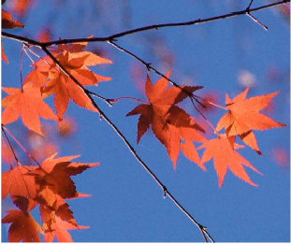**■カエデ（イロハカエデ）の紅葉について**

植物のうちには、秋になると葉の色が紅（黄）色に変化するものがあります。これが紅（黄）葉です。

紅葉日とは、対象とする樹木を全体として眺めたときに、大部分の葉（80％）が紅色系統の色に変わった最初の日をいいます。

　調査は主としてイロハカエデを対象としますが、イロハカエデが生育していない地域では、ヤマモミジ、トウカエデを調査しましょう。

写真提供:京都地方気象台

　ちなみに、落葉日とは、対象とする樹木で、約80％の葉が落ちた最初の日をいいます。秋に入って、強い風が吹くと強制的に落葉することがあります。この場合には通常の落葉日より早くなりますが、このような場合も約80％の葉が落葉した最初の日が落葉日になります。

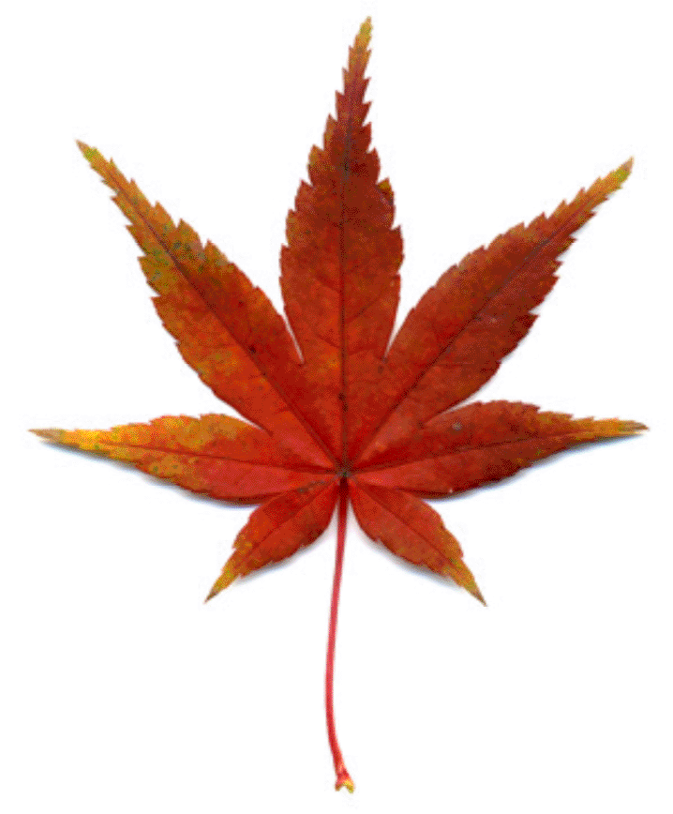**カエデ豆知識**

　カエデ（イロハカエデ）は、東北地方南部から九州地方の山地に広く自生する落葉樹です。秋の紅葉が美しいため各地の公園や庭園に植えられています。

　イロハカエデの葉は、手の形で5~7深裂し（右図参照）、春、新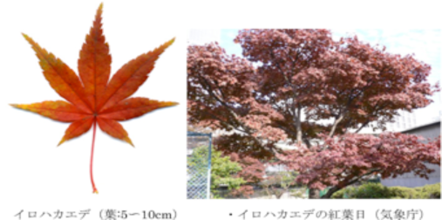葉の先に房状になって、暗紅色を帯びた小さな雄花と雌花が混じって10前後開きます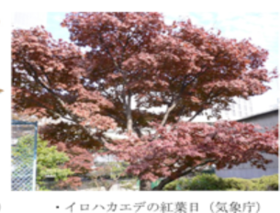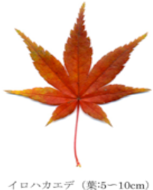。

イロハカエデ（葉：5cm～10cm）

p.1

**■観察の手順と調査シート記録方法**

○調査樹木：イロハカエデ等

※調査する木を1本選びます。

※できるだけ、1本独立していて樹木全体が観察できるカエデを選んでください。

※昨年観察した方は、できるだけ昨年観察した木と同じ木を観察してください。

○観察の日時と住所を記入してください（番地まで記入、もしくは公園名や学校名を書いてください。）

※経度・緯度は分かる場合のみご記入ください。

○観察場所の特徴をご記入ください。

○樹木全体の紅葉している割合を記入して下さい。

京都御苑　宗像神社

※紅葉・落葉の割合区分の目安は調査シートにもありますが、次のとおりです。

□まだ紅葉していない　□紅葉(50％)　□紅葉(80％)　□紅葉(100％)

□落葉（80％）

記入例

(sakunenn

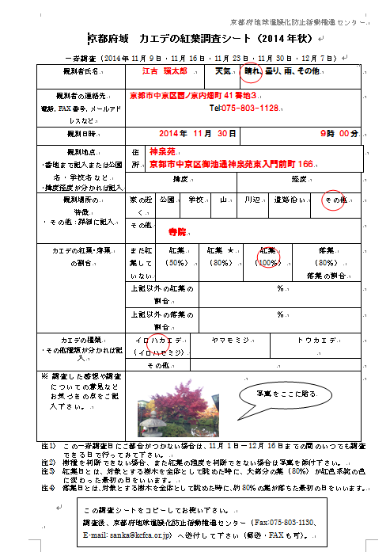○イロハカエデと判断できない場合、また紅葉の程度が判断できない場合はその旨明記下さい。

○調査木1本について調査票1枚で記入下さい。

○写真の添付が可能な方は写真も送付して下さい。また、できれば調査票の感想欄に添付して下さい。

p.2

**■調査結果の報告について**

○調査された方から調査シートを順次FAX・郵便・またはE-mailにて京都府地球温暖化防止活動推進センターまで送付ください。郵送の場合は、申し訳ありませんが、郵送代は調査された方負担でお願いします。

○E-mailで報告くださる方は、京都府温暖化防止活動推進センターのホームページから調査シートをダウンロードし、下記のE-mailアドレスに返送して下さい。

○調査結果は、順次送付下さい。**今年度は、平成29年1月14日（土）までに送って頂きますようお願いします。**

**■調査結果の発表について**

○みなさんから寄せられた調査データをもとに、龍谷大学経済学部増田啓子教授に分析していただき、カエデの紅葉日前線（等期日線）としてフィードバックしていただきます。

○京都府地球温暖化防止活動推進センター発行の季刊ニュースレター「うぉーみんぐ」やホームページ上で結果発表します。

**■カエデ調査など生物季節観測について**

※さらに詳しく調べたい場合は、関連サイトのホームページにアクセスして下さい。

★京都地方気象台　生物季節観測（植物）

<http://www.jma-net.go.jp/kyoto/kisetu/seibutsu.htm>

★環境省　インターネット自然研究所　四季の自然学習室

<http://www.sizenken.biodic.go.jp/pc/ikimono/thema/09/setsumei/momiji.html>

★気象庁「気象統計情報」・「地球環境・気候」

<http://www.data.jma.go.jp/cpdinfo/monitor/index.html>

**■結果報告送付先**

※京都府地球温暖化防止活動推進センター（下記参照）に送付してください。

カエデ紅葉調査シート送付先・問合せ先

京都府地球温暖化防止活動推進センター（担当：西澤）

　（特定非営利活動法人　京都地球温暖化防止府民会議）

〒604－8417　京都市中京区西ノ京内畑町41番３

Tel:075-803-1128　FAX:075-803-1130

E-mail:sanka@kcfca.or.jp

http://www.kcfca.or.jp

p.3

**京都府域　カエデの紅葉調査シート（2016年秋）**

一斉調査（2016年11月13日・11月20日・11月27日・12月4日・12月11日）

|  |  |  |  |  |  |  |  |  |  |  |  |  |  |  |  |
| --- | --- | --- | --- | --- | --- | --- | --- | --- | --- | --- | --- | --- | --- | --- | --- |
| 観測者氏名 |  | | | | | | 天気 | | | 晴れ、曇り、雨、その他 | | | | | |
| 観測者の連絡先  電話，FAX番号，メールアドレスなど | Tel: | | | | | | | | | | | | | | |
| 観測日時 | 年　　　　月　　　日 | | | | | | | | | 時　　　分 | | | | | |
| 観測地点  ・番地まで記入または公園名・学校名など  ・緯度経度が分かれば記入 | 住所 |  | | | | | | | | | | | | | |
| 緯度 | | | | | | | | 経度 | | | | | | |
| 観測場所の  特徴  ・その他：詳細に記入 | 家の近く | | 公園 | 学校 | | | | 山 | 川辺 | | | 道路沿い | | | その他 |
| その他 | |  | | | | | | | | | | | | |
| カエデの紅葉・落葉  の割合 | まだ紅葉していない | | 紅葉  （50％） | | | 紅葉 ★  （80％） | | | | | 紅葉  （100％） | | | 落葉  （80％）  落葉の割合 | |
| 上記以外の紅葉の割合 | | | | | ％ | | | | | | | | | |
| 上記以外の落葉の割合 | | | | | ％ | | | | | | | | | |
| カエデの種類  ・その他種類が分かれば記入 | イロハカエデ  （イロハモミジ） | | | | ヤマモミジ | | | | | | | | トウカエデ | | |
| その他 | | | |  | | | | | | | | | | |
| * 調査した感想や調査についての意見などお気づきの点をご記入下さい。 |  | | | | | | | | | | | | | | |

1. この一斉調査日にご都合がつかない場合は、11月1日〜12月16日までの間のいつでも調査できる日で行ってみて下さい。
2. 樹種を判断できない場合、また紅葉の程度を判断できない場合は写真を添付下さい。
3. 紅葉日は、対象とする樹木を全体として眺めたときに、大部分の葉（80％）が紅色系統の色に変わった最初の日をいいます。
4. 落葉日は、対象とする樹木を全体として眺めた時に、約80％の葉が落葉した最初の日です。

この調査シートをコピーしてお使い下さい。

調査後、京都府地球温暖化防止活動推進センター（Fax:075-803-1130、E-mail: sanka@kcfca.or.jp）へ送付して下さい（郵送・FAXも可）。